六号农场四分场简介

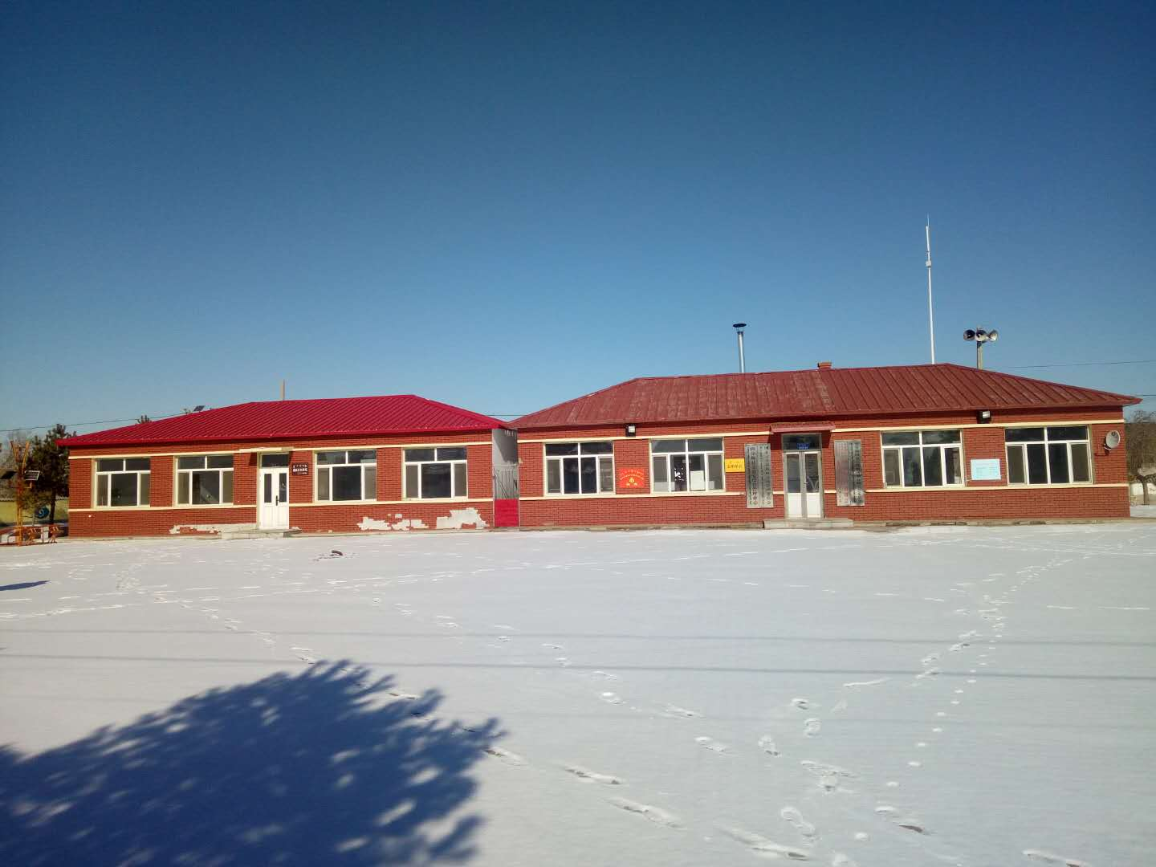

六号农场四分场位于场部驻地西北2.5公里处,共109

户,352人。总土地面积14820亩,其中耕地面积6567亩,

林地面积7656.6亩,村屯和道路占地面积596.4亩。分场

有党员10名。人均纯收入9542元。



张占秀，四分场致富带头人，2017年当选“旗级政协委员”。2017年张占秀、李建红家庭被评为奈曼旗第三届“最美家庭”。他所开办的轶群粮贸积极吸纳农村剩余劳动力，为乡亲们买粮卖粮，创收致富提供优秀平台。

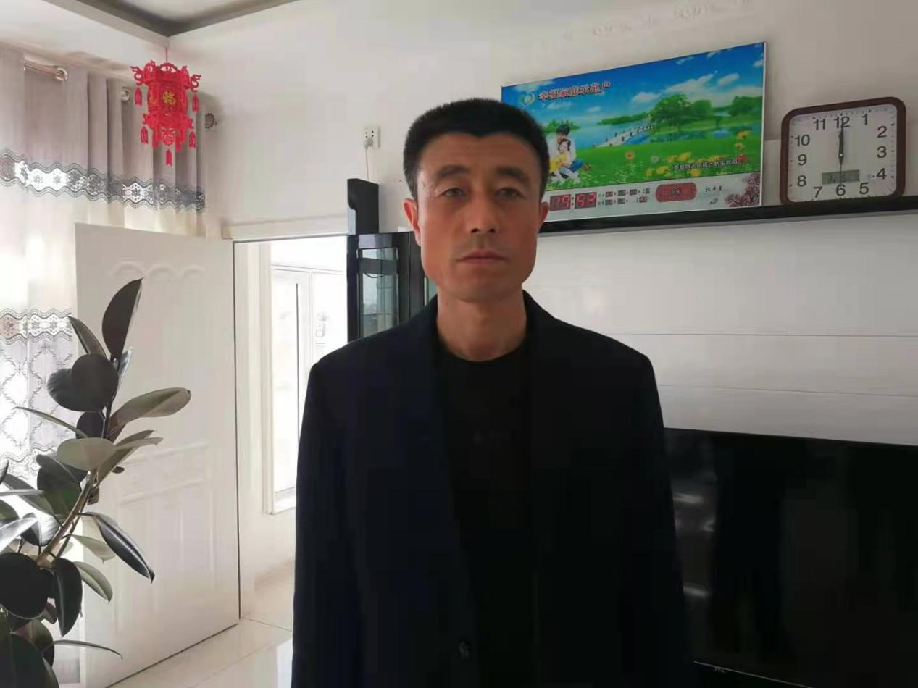

郝俊杰，男， 岁，六号农场四分场村民。2018年被场党委评为“敬业奉献模范”。郝大爷是四分场村部的守卫者，几十年如一日的兢兢业业。七十多岁的人，每天在七分场和四分场之间来回奔波着，无论酷暑严寒，从未有过怨言。他的敬业精神值得我们尊敬和学习。

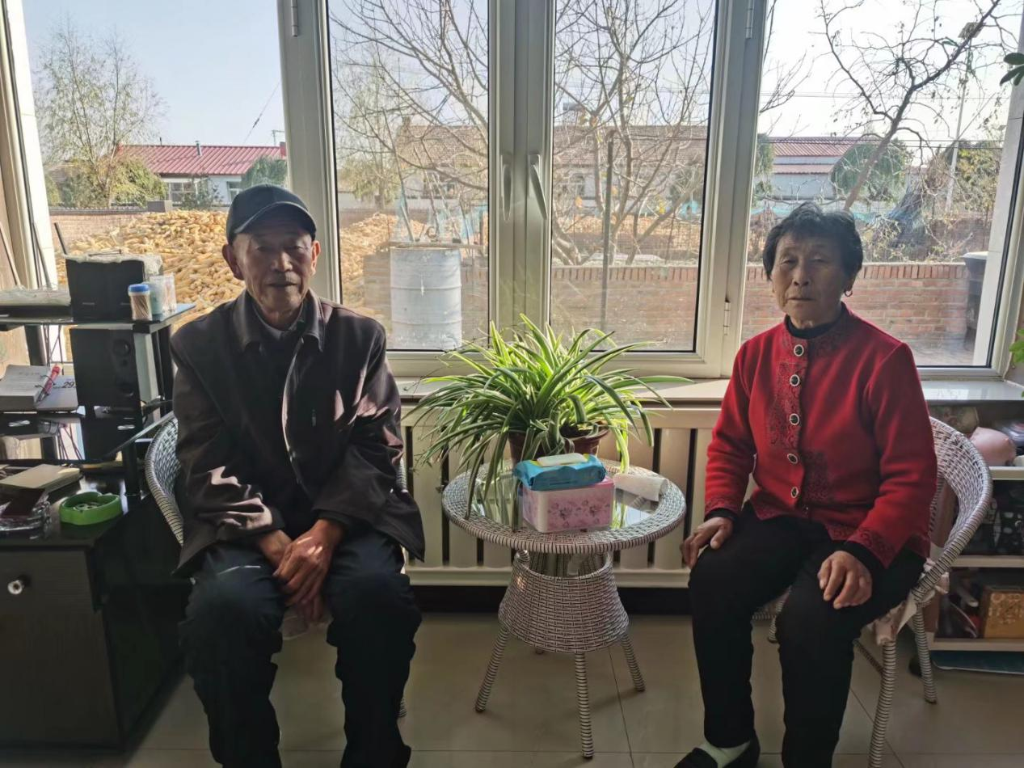

李明，四分场新进党支部成员。作为一名共产党员，在生活中，李明经常主动参加各类种养植技术培训，并且将学到的知识运用到生产实践中去，把知识变成技术、技术变成产业，通过自己的努力和示范，带领乡亲们共同致富。



闫宝森，男，49 岁，四分场劳务经纪人，在自身创收基础上，站在劳动力转移的最前线，引导村里的剩余劳动力，加快转变多年陈旧的观念，使他们开拓眼界，扩宽了接触面，自力自强的能力也增强了，更重要的是为四分场村民的经济收入带来了巨大改变。

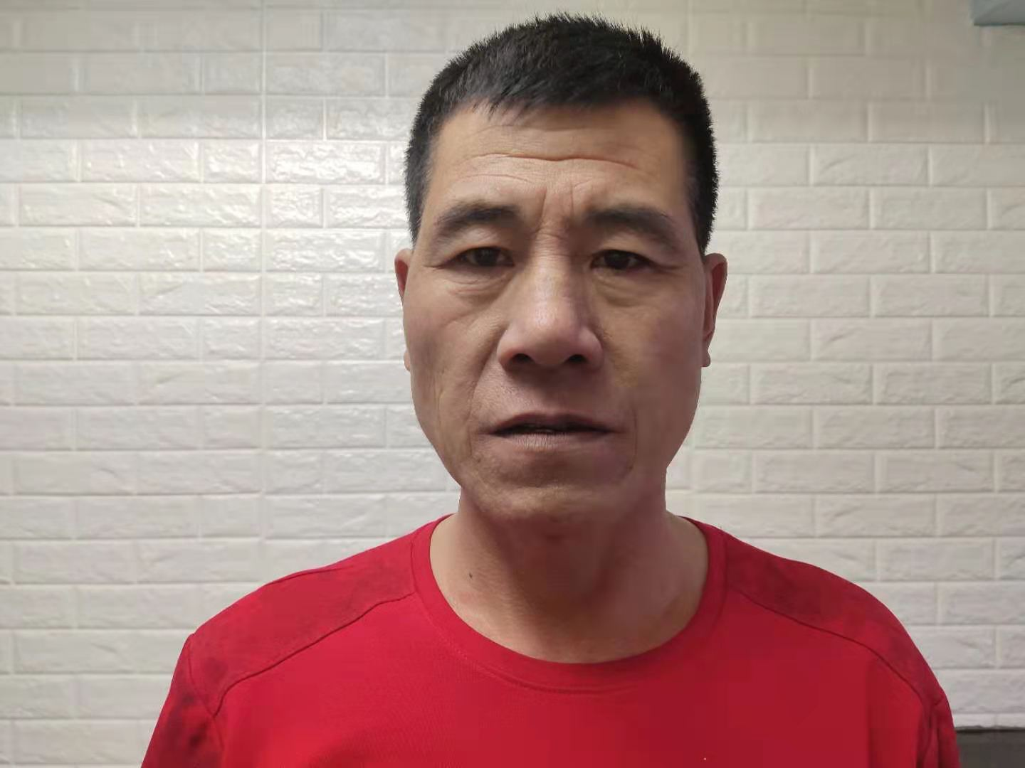

王风军，四分场唯一一个农机合作社创始人，他所成立的农机合作社为四分场及周边的农户服务。他所提供的机械服务，为农户提供了极大便利，大大提高了农民的生产水平，已达到了大多数农户的认可。接下来，他将进一步扩大经营规模，购置更多样化农机，并吸纳更多社员，带动周边农户发展，为周边农户提供更优质服务，提高生产生活水平。

